**План-конспект урока физики в 10 классе**

**Тема урока: «Решение задач на равновесие твёрдых тел»**

**Тип урока:** Повторительно-обобщающий урок.

**Используемые технологии:** проблемно- развивающее обучение, обучение в группах, информационно- коммуникативные.

**Методы обучения:** объяснительно- иллюстративный, словесный, практический.

**Оборудование:** мультимедийный проектор, компьютер, презентация к уроку, раздаточный материал для работы в группах.

**Учебная задача:** сформировать умение применять знания о равновесии твердых тел при решении конкретных задач.

**Формы организации деятельности обучающихся:**  фронтальная, индивидуальная, групповая.

**Цели урока:**

**Образовательные:**

-организовать деятельность обучающихся по закреплению темы «Равновесие твердых тел» с помощью решения задач;

-обеспечить усвоение понятий момент силы, условие равновесия рычага, виды равновесия;

-формирование умений оценивать результаты своей деятельности, делать выводы, сравнивать результаты, анализировать.

**Развивающие:**

**-**развитие умения выстраивать логические цепочки, самостоятельно выявлять закономерности физических явлений, устанавливать связь между физическими величинами;

-развитие интереса к познавательной деятельности в процессе решения задач; мышления(алгоритмического, абстрактного);

-развитие речевых навыков, элементов творческой деятельности;

-развитие навыков самоконтроля и самооценки, самоанализа своей деятельности.

**Воспитательные:**

- формирование умения работать в группе;

- развитие коммуникативных компетенций в ходе выполнения заданий работы в группах.

**План урока**

1. Организационный момент.
2. Актуализация знаний обучающихся, повторение теоретических знаний.
3. Отработка знаний по теме «Решение задач…»
4. Подведение итогов урока.
5. Домашнее задание.

**Ход урока**

1.Организационный момент.  *Учитель приветствует обучающихся, настраивает класс на продуктивную деятельность* цитатой: про сиракузского мудреца физика Архимеда (278-212 гг до н.э.) говорили, что открыв действие рычага, он сказал : «Дай мне где стать, и я сдвину Землю» Сейчас этот афоризм чаще произносится так: «Дай мне точку опоры, и я переверну мир!».

2.Актуализация знаний обучающихся. *Фронтальное повторение теории по теме «Статика».*

*Обучающиеся подготовили вопросы для перекрестного опроса. Проводим перекрестный опрос, ответы обучающиеся фиксируют у себя в тетрадях. Затем учитель организует фронтальную беседу, если остались вопросы, на которые еще не было дано ответа.*

На экран выводятся тексты вопросов.

Ученики зачитывают вопросы и отвечают на них с места.

**Задача о тачке. Ответ:**Тачка – это разновидность рычага. Сила тяжести груза приложена гораздо ближе к оси колеса тачки (которая в этом случае играет роль оси рычага), чем сила, действующая со стороны рук человека. Поэтому человек может приподнять на тачке такой груз, которого он прямо руками поднять не в состоянии. Сила, действующая со стороны рук человека, должна быть направлена вверх, чтобы создаваемый ею момент относительно оси рычага был противоположен моменту силы тяжести груза.

***Задача о тяжелом грузе.*** **Ответ:**Чтобы расположить центр тяжести своего тела с грузом на площадь опоры.

**Задача о двери. Ответ:**Ручку располагают у края двери, чтобы увеличить плечо силы и этим облегчить открывание двери.

**Задача про подъемный кран. Ответ:**Конструкция крана такова, что в любом случае вертикаль, проведённая через центр тяжести, пересечёт площадь опоры.

Задание ( работа у доски): записать формулы необходимые и достаточные для решения задач по теме «Равновесие твердых тел»; *обучающиеся выходят к доске по одному и записывают необходимые формулы.( ____________________________________________________________________________*

*____________________________________________________________________________________)*

3.Основная часть урока. Отработка умений решать задачи по теме. *У обучающихся на столах находятся задачи, которые они должны решать на уроке; начинаем с простых задач на равновесие рычага. На решение задачи отводится 3 минуты. Затем на экране появляется условие задачи, а обучающиеся записывают формулу и расчет.*

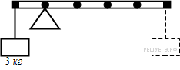Задание1. По группам.

**1.**К левому концу невесомого стержня прикреплен груз массой 3 кг (см. рисунок).Стержень расположили на опоре, отстоящей от его левого конца на 0,2 длины стержня. Чему равна масса груза, который надо подвесить к правому концу стержня, чтобы он находился в равновесии? (Ответ дайте в килограммах.)

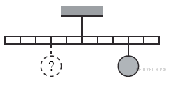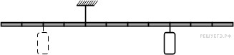**2.**Тело массой 0,2 кг подвешено к правому плечу невесомого рычага (см. рисунок).Чему равна масса груза, который надо подвесить ко второму делению левого плеча рычага для достижения равновесия? (Ответ дайте в килограммах.)

**3.**Тело массой 0,2 кг подвешено к правому плечу невесомого рычага (см. рисунок). Груз какой массы надо подвесить ко второму делению левого плеча рычага для достижения равновесия?



4.

Задание2 *Каждая группа решает свои задачи, данные ей на карточках.*

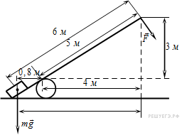1 группа. Под действием силы тяжести https://ege.sdamgia.ru/formula/b3/b351bb9b0af6e4fc678749675c53ad67p.png груза и силы *F* рычаг, представленный на рисунке, находится в равновесии. Вектор силы *F* перпендикулярен рычагу. Расстояния между точками приложения сил и точкой опоры, а также проекции этих расстояний на вертикальную и горизонтальную оси указаны на рисунке. Если модуль силы *F* равен 120 Н, то каков модуль силы тяжести, действующей на груз? (Ответ дайте в ньютонах.)

2 группа. Под действием силы тяжести *mg* груза и силы *F* рычаг, представленный на рисунке, находится в равновесии.Вектор силы *F* перпендикулярен рычагу. Расстояния между точками приложения сил и точкой опоры, а также проекции этих расстояний на вертикальную и горизонтальную оси указаны на рисунке. Если модуль силы*F* равен 240 Н, то каков модуль силы тяжести, действующей на груз? (Ответ дайте в ньютонах.)

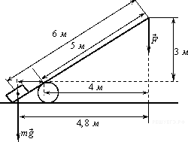3 группа. Под действием силы тяжести *mg* груза и силы *F* рычаг, представленный на рисунке, находится в равновесии. Расстояния между точками приложения сил и точкой опоры, а также проекции этих расстояний на вертикальную и горизонтальную оси указаны на рисунке. Если модуль силы тяжести, действующей на груз, равен 1 500 Н, то каков модуль силы *F*? (Ответ дайте в ньютонах.)

4 группа. Под действием силы тяжести *mg* груза и силы *F* рычаг, представленный на рисунке, находится в равновесии.Расстояния между точками приложения сил и точкой опоры, а также проекции этих расстояний на вертикальную и горизонтальную оси указаны на рисунке. Если модуль силы *F* равен 300 Н, то каков модуль силы тяжести, действующей на груз? (Ответ дайте в ньютонах.)

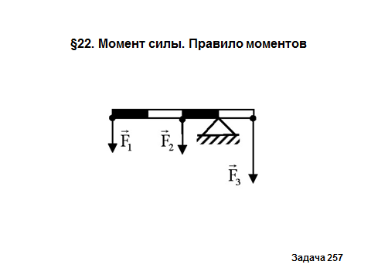Задание 3.  *задание дается группам, они решают и представляют решение на доске, другие группы дополняют и анализируют, представляя свое решение.*

(Задача). К рычагу приложены силы F1 =2 Н, F2=4 H, F3= 12 Н (см. рис.). Находится ли рычаг в равновесии? Если не находится, то как надо изменить силу F3, чтобы **привести его в** равновесие?

*Алгоритм решения и рисунок показаны на экране.*

***Порядок решения***

1.Вычислите сумму моментов сил **F1** и**F2,** вращающих рычаг против часовой стрелки.

2.Вычислите момент силы **F3,** вращающей рычаг по часовой стрелке.

3.Сравните полученные моменты сил, сделайте вывод о характере необходимых изменений по условию задачи.

4.Проверьте правильность расчётов.

Задание4: *каждая группа подготовила по одной задаче другим группам; группы обмениваются задачами, решают, а затем проверяют правильность решения задач каждой группой и оценивают работу.*

**Подведение итогов.**

1.Обучающиеся дают самооценку проделанной работе на уроке и самому уроку.

2.Выставляют себе в тетрадь карандашом оценку за урок.

3.Учитель подводит итоги урока, выставляет оценки ученикам за устные ответы.

**Домашнее задание:** стр.169 задачи ЕГЭ в рамочке, для тех, кто планирует сдавать ЕГЭ, проанализировать и записать примеры задач из параграфа 52.